榮耀的百合（Irigu）.....霧臺百合精神

盛夏的vedai（霧台），沿途山路蜿蜒、溪谷深峻，鳥囀蟲鳴、水聲潺潺，山壁中、馬路旁及住家庭院間，隨處可見綻放純白與美麗的野百合，加上雲霧瀰漫於山間，景色很是迷人，難怪百合花在魯凱族人心中扮演了非常重要的角色。bariangalai（百合花）是魯凱族的族花，女子佩戴百合花是貞潔的表示，如有不貞或違反倫理者，便取消佩戴百合花頭飾之資格；而男子佩戴百合花飾，則是決定個人英勇的獵績，獵過五隻以上的公山豬，才有資格戴上百合花。從古至今，佩戴百合花的規定建立了魯凱族社會秩序與倫理，進而提昇至精神象徵並世代相傳。
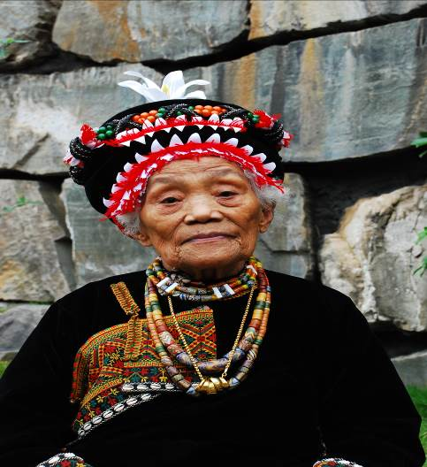
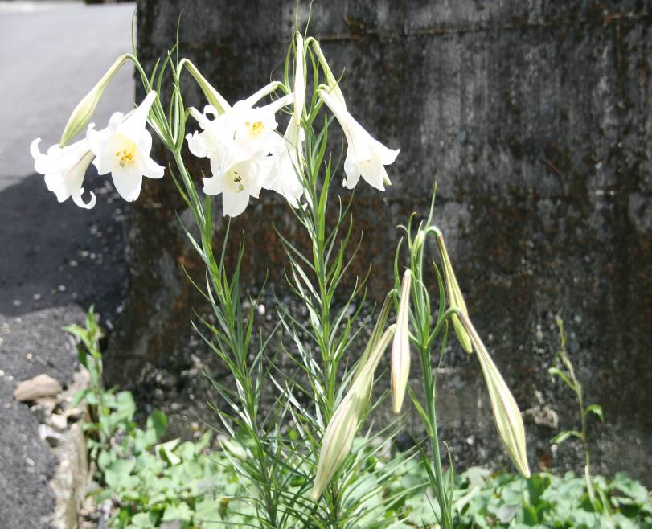
綻放美麗的variangalai（百合花）
霧台鄉人瑞配戴的百合花頭飾及額飾
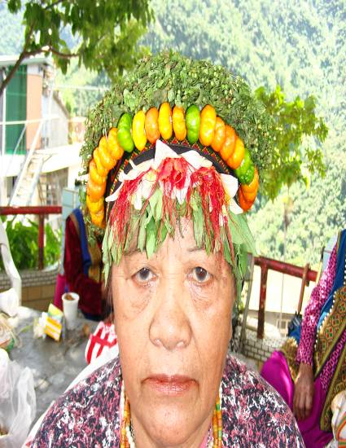
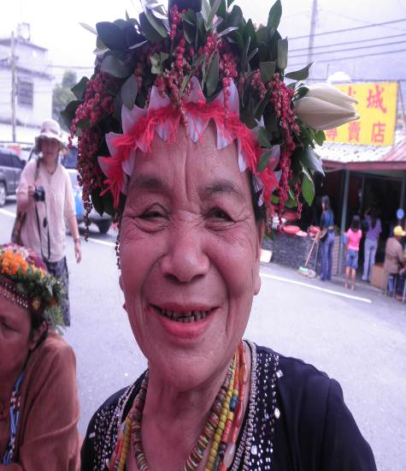
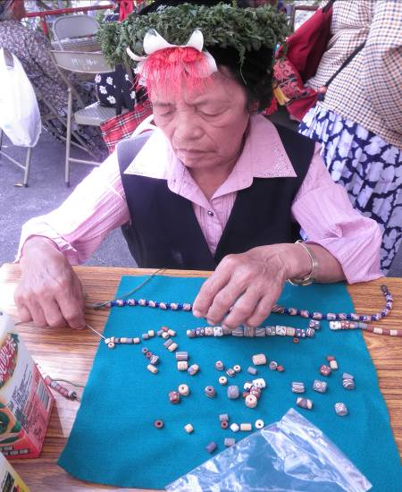

辦理第一次豐年祭
規劃整齊美麗的禮那里部落

勇士的象徵-可配戴百合花
Kaingu（奶奶）認真的製作琉璃珠
利用大自然的花草製成的漂亮額飾
部落少女配戴百合花參與慶典活動
部落少女配戴的頭飾
活潑開朗的kaingu（奶奶）

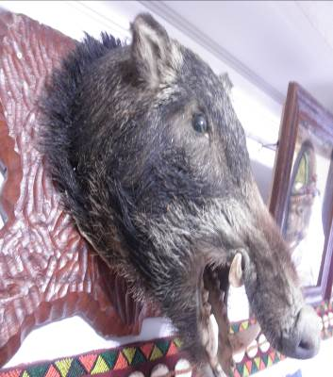
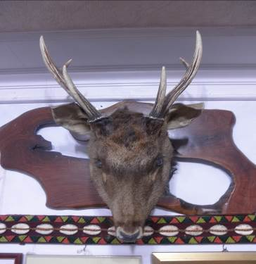
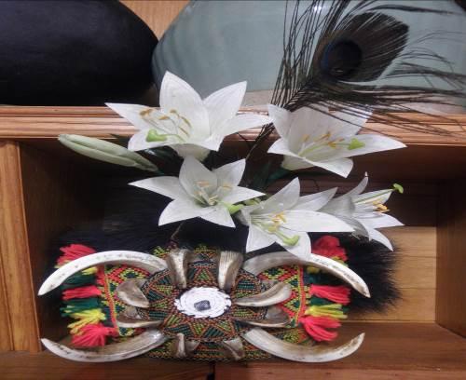

戰利品-山豬
戰利品-水鹿
榮耀的象徵

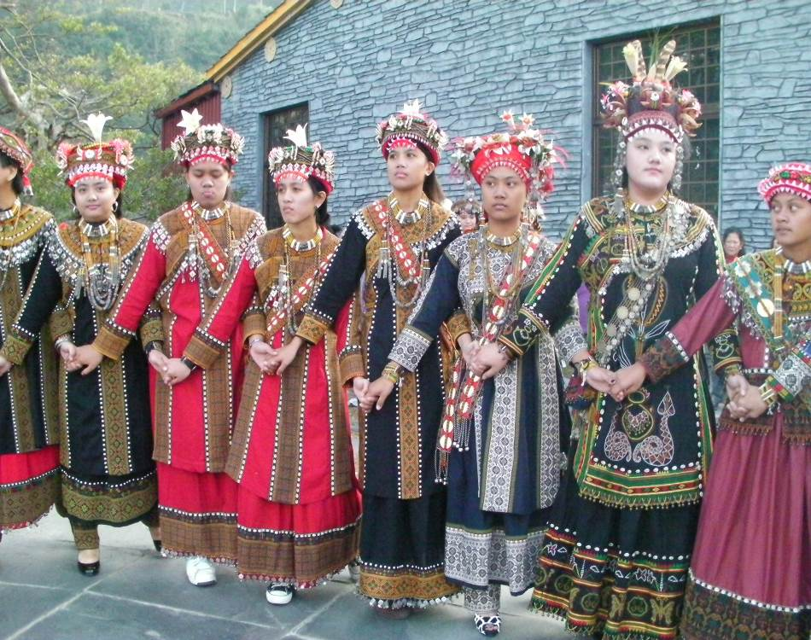
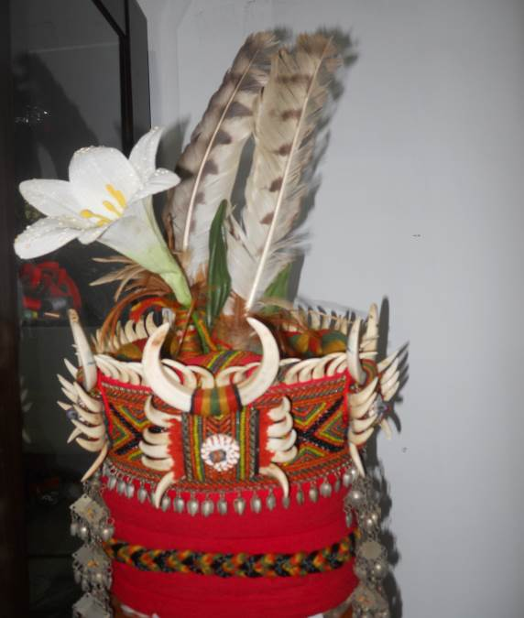

部落少女配戴的頭飾
部落少女盛裝打扮的參與慶典活動

※教學重點：
- 百合花在魯凱族所代表的意義。
- 魯凱族女子佩戴百合花的方式。
- 魯凱族男士配戴百合花的資格。
隨堂測驗：
1.魯凱族女子百合花象徵什麼意義？
2.魯凱族勇士要獵過幾隻山豬，才可配戴一朵百合花？

